

**Об утверждении регламента государственной услуги "Аттестация производителей
оригинальных, элитных семян, семян первой, второй и третьей репродукций и реализаторов семян"**

***Утративший силу***

Постановление акимата Южно-Казахстанской области от 9 июня 2014 года № 174. Зарегистрировано Департаментом юстиции Южно-Казахстанской области 22 июля 2014 года № 2726. Утратило силу постановлением акимата Южно-Казахстанской области от 6 октября 2015 года № 314

      Сноска. Утратило силу постановлением акимата Южно-Казахстанской области от 06.10.2015 № 314.

      Примечание РЦПИ.  
      В тексте документа сохранена пунктуация и орфография оригинала.

      В соответствии с пунктами 1 и 3 статьи 16 Закона Республики Казахстан от 15 апреля 2013 года «О государственных услугах», акимат Южно-Казахстанской области **ПОСТАНОВЛЯЕТ:**   
      1. Утвердить прилагаемый регламент государственной услуги «Аттестация производителей оригинальных, элитных семян, семян первой, второй и третьей репродукций и реализаторов семян».   
      2. Государственному учреждению «Управление сельского хозяйства Южно-Казахстанской области» в порядке, установленном законодательными актами Республики Казахстан обеспечить:   
      1) направление настоящего постановления на официальное опубликование в периодических печатных изданиях, распространяемых на территории Южно-Казахстанской области и информационно-правовой системе «Әділет»;   
      2) размещение настоящего постановления на интернет-ресурсе акимата Южно-Казахстанской области.   
      3. Настоящее постановление вводится в действие по истечении десяти календарных дней после дня его первого официального опубликования.   
      4. Контроль за исполнением настоящего постановления возложить на первого заместителя акима области Оспанова Б.С.  
        
*Аким области                               А. Мырзахметов*   
        
*Б. Оспанов*   
*Е. Садыр*  
*Б. Жилкишиев*  
*С. Туякбаев*  
*А. Бектаев*   
*А. Абдуллаев*  
*С. Каныбеков*   
*Р. Исаева*

      Приложение  
      к постановлению акимата  
      Южно-Казахстанской области  
      от 9 июня 2014 года № 174

**Регламент государственной услуги**  
**«Аттестация производителей оригинальных, элитных семян, семян первой, второй и третьей репродукций и реализаторов семян»**

**1. Общие положения**

      1. Государственная услуга «Аттестация производителей оригинальных, элитных семян, семян первой, второй и третьей репродукций и реализаторов семян» (далее - государственная услуга) оказывается государственным учреждением «Управление сельского хозяйства Южно-Казахстанской области» (далее - услугодатель).  
      Прием документов и выдача результатов государственной услуги осуществляется услугодателем, а также через веб-портал «электронного правительства» (далее - Портал).  
      2. Форма оказания государственной услуги: электронная (частично автоматизированная) и (или) бумажная.  
      3. Результатом оказываемой государственной услуги является выдача свидетельства об аттестации в форме электронного документа, удостоверенного электронной цифровой подписью (далее – ЭЦП) уполномоченного должностного лица услугодателя.

**2. Описание порядка действий структурных подразделений (работников) услугодателя в процессе оказания государственной услуги**

      4. Основанием для начала процедуры (действия) по оказанию государственной услуги является наличие заявления услугополучателя.   
      5. Содержание каждой процедуры (действия), входящей в состав процесса оказания государственной услуги, длительность его выполнения и последовательность их выполнения, в том числе этапы прохождения всех процедур:   
      1) услугополучатель предоставляет необходимые документы предусмотренным пунктом 9 стандарта государственной услуги «Аттестация производителей оригинальных, элитных семян, семян первой, второй и третьей репродукций и реализаторов семян», утвержденного постановлением Правительства Республики Казахстан от 5 марта 2014 года № 199 (далее - Стандарт) в канцелярию услугодателя;   
      2) сотрудник канцелярии услугодателя регистрирует заявление и в течение 10 минут передает документы к руководству услугодателя;   
      3) руководство услугодателя направляет для исполнения к ответственному исполнителю услугодателя;   
      4) ответственный исполнитель услугодателя осуществляет проверку полноты документов, передает их на рассмотрение специальной комиссии местного исполнительного органа по проведению аттестации и присвоению статуса (далее-Комиссия);   
      5) Комиссия определяет соответствие услугополучателя квалификационным требованиям и принимает решение, затем передает их услугодателю;  
      6) на основании решении Комиссии ответственный исполнитель услугодателя оформляет проект постановление акимата Южно-Казахстанской области (далее - постановление);   
      7) после принятия постановление ответственный исполнитель услугодателя оформляет результат государственной услуги и заносит к руководству услугодателя;   
      8) руководство услугодателя в тот же рабочий день подписывает результат государственной услуги и передает их в канцелярию услугодателя;   
      9) результат государственной услуги регистрируется и выдается услугополучателю в указанные сроки пунктом 4 Стандарта сотрудником канцелярии услугодателя.

**3. Описание порядка взаимодействия структурных подразделений (работников) услугодателя в процессе оказания государственной услуги**

      6. Перечень структурных подразделений, (работников) услугодателя, которые участвуют в процессе оказания государственной услуги:  
      1) руководство услугодателя;   
      2) ответственный исполнитель услугодателя;   
      3) Комиссия;   
      4) сотрудник канцелярии услугодателя.   
      7. Описание последовательности процедур (действий) между структурными подразделениями (работниками) с указанием длительности каждой процедуры указано в пункте 5 раздела 2 настоящего регламента. Описание последовательности процедур (действий) государственной услуги в виде блок-схемы указано в приложении 1 к настоящему регламенту.

**4. Описание порядка взаимодействия с центром обслуживания населения и (или) иными услугодателями, а также порядка использования информационных систем в процессе оказания государственной услуги**

      8. Чтобы получить государственную услугу через Портал услугополучатель должен:   
      1) войти на Портал;   
      2) выбрать государственную услугу;   
      3) зарегистрироваться, авторизоваться посредством индивидуального идентификационного номера или бизнес-идентификационного номера, ЭЦП;   
      4) заказать государственную услугу онлайн;   
      5) заполнить поля электронного запроса и при необходимости прикрепить пакет документов в электронном виде согласно перечню, предусмотренным пунктом 9 Стандарта;   
      6) после проверки выходного документа услугополучателю необходимо поставить ЭЦП. После подписи заявление автоматический поступает услугодателю;   
      7) после регистрации поступившего заявления услугодателем, в личном кабинете услугополучателя статус заявления автоматический меняется. С момента регистрации заявления в установленные сроки пунктом 4 Стандарта услугодатель должен выдать результат;   
      8) в результате в личном кабинете услугополучателя статус заявления меняется на «Удовлетворительно». После чего услугополучатель может скачать результат.   
      Описание порядка обращения и последовательности процедур (действий) услугодателя и услугополучателя при оказании услуги через Портал в виде диаграммы представлено в приложении 2 к настоящему регламенту.   
      Подробное описание последовательности процедур (действий), взаимодействий структурных подразделений (работников) услугодателя в процессе оказания государственной услуги в схематическом и графическом виде представлены в приложениях 1 и 3 к настоящему регламенту. Справочник бизнес-процессов оказания государственной услуги указаны в приложениях 1, 2 и 3 к настоящему регламенту.

      Приложение 1  
      к регламенту государственной услуги  
      «Аттестация производителей оригинальных,  
      элитных семян, семян первой, второй и  
      третьей репродукций и реализаторов семян»

**Описание порядка оказания государственной услуги в виде блок-схемы и справочник бизнес-процессов оказания государственной услуги**

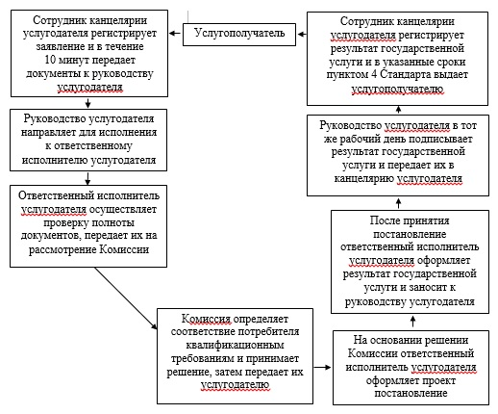

      Приложение 2  
      к регламенту государственной услуги  
      «Аттестация производителей оригинальных, элитных семян, семян  
      первой, второй и третьей репродукций и реализаторов семян»

**Диаграмма функционального взаимодействия информационных систем, задействованных в оказании государственной услуги через Портал и справочник бизнес-процессов оказания государственной услуги**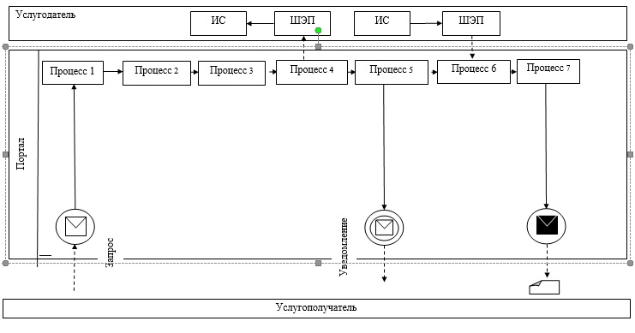  
**Условные обозначения:**

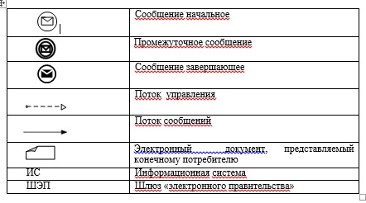 

      Приложение 3  
      к регламенту государственной услуги  
      «Аттестация производителей оригинальных, элитных семян, семян  
      первой, второй и третьей репродукций и реализаторов семян»

**Описание последовательности процедур (действий) государственной услуги в графическом виде и справочник бизнес-процессов оказания государственной услуги**

|  |  |  |  |  |  |  |  |
| --- | --- | --- | --- | --- | --- | --- | --- |
| 1 | 2 | 3 | 4 | 5 | 6 | 7 | 8 |
| Сотрудник канцелярии услугодателя | Руководство услугодателя | Ответственный исполнитель услугодателя | Комиссия | Ответственный исполнитель услугодателя | Ответственный исполнитель | Руководство услугодателя | Сотрудник канцелярии услугодателя |
| Регистрирует заявление и в течение 10 минут передает документы к руководству услугодателя | Направляет для исполнения к ответственному исполнителю услугодателя | Осуществляет проверку полноты документов, передает их на рассмотрение Комиссии | Определяет соответствие потребителя квалификационным требованиям и принимает решение, затем передает их услугодателю | На основании решении Комиссии оформляет проект постановление | После принятия постановление оформляет результат государственной услуги и заносит к руководству услугодателя | В тот же рабочий день подписывает результат государственной услуги и передает их в канцелярию услугодателя | Регистрирует результат государственной услуги и в указанные сроки пунктом 4 Стандарта выдает услугополучателю |

© 2012. РГП на ПХВ «Институт законодательства и правовой информации Республики Казахстан» Министерства юстиции Республики Казахстан